四川省仪陇中学校教学设计表
备课时间：
年 级 |  | 高20 23 级 |  | 学 科 |  | 地理
课题名称 |  | 国际合作 |  | 课 型 |  | 新授课
设 计 者 |  | 黄河涛 |  | 课 时 |  | 第 1 课时
育 人  目 标 |  | 培养学生区域认知能力和地理实践力。
学 习  目 标 |  | ①区域认知：结合实例理解“一带一路”建设的地理背景。
 |  | ②综合思维：结合“一带一路”建设的实例，说明国际合作的重要意义。
 |  | ③地理实践力：利用图表，指出世界经济“二元结构”与“三元结构”的不同。
学 习  重 点 |  | 结合“一带一路”建设的实例，说明国际合作的意义。 |  | 学 习  难 点 |  | 结合“一带一路”建设的实例，说明国际合作的意义。。
核 心  问 题 |  | “一带一路”建设的地理背景及国际合作的意义。
课 时  目 标 |  | ①区域认知：结合实例理解“一带一路”建设的地理背景。
 |  | ②综合思维：结合“一带一路”建设的实例，说明国际合作的重要意义。
 |  | ③地理实践力：利用图表，指出世界经济“二元结构”与“三元结构”的不同。
教学过程
 | 学习内容 |  | 教师活动 |  | 学生活动 |  | 设计意图
任务一 | 经济全球化与国际合作 |  | 结合教材讲解世界经济由相对简明的“二元结构”转变为高度复杂的“三元结构”及国际合作的表现。 |  | 认真思考并问题，认真听讲，记好笔记。 |  | 激发学生的学习兴趣，培养学生的综合思维和地理实践力。
任务二 | “一带一路”与国际合作 |  | 通过视频、图文材料，引导学生了解一带一路提出的背景、内容等。 |  | 观看视频：弄清楚“一带一路”到底是啥？ |  | 激发学生的学习兴趣，培养学生的综合思维和地理实践力。
任务三
任务四
作 业  设 计 |  | 附件：课后练习
板 书  设 计 |  | 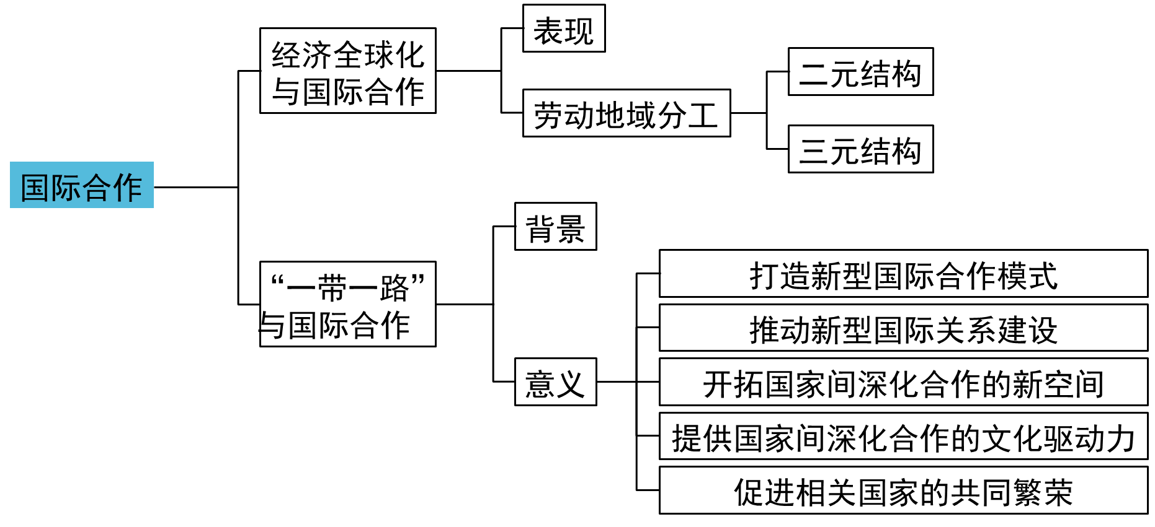
教 学
反 思

